Федеральное государственное бюджетное образовательное учреждение
высшего профессионального образования «Красноярский государственный медицинский университет имени профессора В.Ф. Войно-Ясенецкого»
Министерства здравоохранения Российской Федерации
Фармацевтический колледж

Дневник

производственной практики
по ПМ 08. Управление качеством лабораторных исследований

Хасанова Хуршедахон Неъматуллоевна

ФИО
Место прохождения практики
Красноярская городская поликлиника 2
----------------------------------------------------------------------------------------------------
с «18» ноября 2020 г. по «24» Ноября 2020 г.

Руководители практики:
Общий – Ф.И.О. (его должность) __Кузовникова И.А._______
Непосредственный – Ф.И.О. (его должность) __Кузовникова И.А._______
Методический – Ф.И.О. (преподаватель) __Кузовникова И.А._______

Красноярск, 2020

Содержание

1. Цели и задачи практики

2. Знания, умения, практический опыт, которыми должен овладеть студент после прохождения практики

3. Тематический план
4. График прохождения практики
5. Инструктаж по технике безопасности
6. Содержание и объем проведенной работы
7. Манипуляционный лист (Лист лабораторных / химических исследований)
8. Отчет (цифровой, текстовой)

Цели и задачи практики
- Закрепление в производственных условиях профессиональных умений и навыков по методам лабораторных исследований.
- Расширение и углубление теоретических знаний и практических умений по управлению качеством лабораторных исследований.
- Повышение профессиональной компетенции студентов и адаптации их на рабочем месте, проверка возможностей самостоятельной работы.
- Осуществление учета и анализ основных клинико-диагностических показателей, ведение документации.
- Воспитание трудовой дисциплины и профессиональной ответственности.
- Изучение основных форм и методов работы в клинико-диагностических лабораториях.

Программа практики.
В результате прохождения практики студенты должны уметь самостоятел ьно:
- Организовать рабочее место для проведения лабораторных исследований.
- Подготовить лабораторную посуду, инструментарий и оборудование для проведения контроля качества лабораторных исследований.
- Приготовить контрольные материалы, реактивы, дезинфицирующие растворы.
- Использовать контрольные материалы для биохимических, гематологических, общеклинических исследований;
- Вести контрольную карту, оценивать по правилам Westgarda;
- Оценить воспроизводимость и правильность лабораторных измерений;
- Провести дезинфекцию биоматериала, отработанной посуды, стерилизацию инструментария и лабораторной посуды.

По окончании практики студент должен представить в колледж следующие документы:
- Дневник с оценкой за практику, заверенный подписью общего руководителя и печатью ЛПУ.
- Характеристику, заверенную подписью руководителя практики и печатью ЛПУ.

Текстовый отчет по практике (положительные и отрицательные стороны практики, предложения по улучшению подготовки в колледже, организации и проведению практики).
- Выполненную самостоятельную работу.

В результате производственной практики обучающийся должен:
Приобрести практический опыт:
- организации работы клинических лабораторий различных типов (поликлиник, больниц, диагностических центров, центров санитарно-эпидемического надзора и т.д.);
- организации и проведения контроля качества лабораторных исследований в лабораториях различных типов (поликлиник, больниц, диагностических центров, центров гигиены и эпидемиологии и т.д.);
Освоить умения:
- осуществлять маркетинг медицинских услуг, предоставляемых лабораторией;
- проводить маркетинговые исследования по закупке оснащения и оборудования для лабораторий различного профиля;
- применять на практике социально-психологические методы управления для улучшения морально-психологического климата в коллективе;
- пользоваться контрольными материалами;
- готовить некоторые виды контрольных материалов;
- вести контрольную карту;
- оценить воспроизводимость и правильность измерений;
Знать:
- структуру управления и особенности лабораторной службы в системе здравоохранения Российской Федерации;
- нормативные документы, регламентирующие деятельность лабораторной службы;
- основные функции менеджмента и маркетинга и их использование в своей профессиональной деятельности;
- систему проведения контроля качества лабораторных исследований;
- виды контрольных материалов;
- методы статистической оценки результатов проведения контроля качества;
- правила выявления случайных и систематических ошибок;
- цели проведения межлабораторного контроля качества.

Тематический план
№ | Наименование | разделов и тем практики | Всего часов
7 семестр |  |  | 36
1 | Знакомство с лабораторией и руководящими документами по организации деятельности и организации контроля качества клинических лабораторных исследований:  - Знакомство с оснащением и организацией рабочих мест.  - Знакомство с менеджментом в лаборатории.  - Изучение нормативных документов, регламентирующих деятельность лабораторной службы:  - Приказ МЗ РФ № 45  - отраслевой стандарт ОСТ 91500.13.0001-2003.  - ГОСТ Р 53133.1 -2008  - ГОСТ Р 53133.2 -2008  - ГОСТ Р 53133.3 -2008.  - ГОСТ Р 53133.4 -2008.  - ГОСТ Р 53022. 1-4.  - ГОСТ Р 53079 1-4. -ГОСТРИСО 15189  - изучение должностных инструкций для младшего и среднего медицинского персонала КДЛ |  | 6
2 | Подготовка контрольных материалов к исследованиям:  - готовить некоторые виды контрольных материалов (для биохимических, гематологических, клинических, коагулологических исследований);  - использование контрольных материалов;  - выполнение мер санитарно-эпидемиологического режима в КДЛ |  | 6
3 | Участие в организации и проведении внутрилабораторного контроля качества:  - проведение внутрилабораторного контроля качества биохимических исследований:  - проведение внутрилабораторного контроля качества гематологических исследований:  - проведение внутрилабораторного контроля качества коагуляционных исследований:  - использование в контроле качества автоматизированных систем.  - Регистрация результатов исследования |  | 18
Вид промежуточной аттестации |  | Дифференцированный зачет | 6

График прохождения практики.

№ п/п | Дата | Часы | оценка | Подпись руководителя
1 | 18.11.20 | 8:00-14:00
2 | 19.11.20 | 8:00-14:00
3 | 20.11.20 | 8:00-14:00
4 | 21.11.20 | 8:00-14:00
5 | 23.11.20 | 8:00-14:00
6 | 24.11.20 | 8:00-14:00

День 1 ( 18.11.20)
Инструктаж по технике безопасности
1. Лаборант клинической лабораторной диагностики должен знать требования инструкции по эксплуатации электрического медицинского , а также требования электробезопасности, правила оказания первой медицинской помощи при несчастных случаях, правила пользования первичными средствами пожаротушения, требования производственной санитарии и правила личной гигиены.﻿
2. Лаборант должен соблюдать правила безопасности при работе с реактивами и медицинскими препаратами, содержать в чистоте закрепленное оборудование и средства индивидуальной защиты, выполнять требования предписывающих, запрещающих, предупреждающих знаков и надписей, соблюдать правила внутреннего распорядка клиники.﻿
3. Лаборант должен быть обеспечен следующими сертифицированными средствами защиты: специальной одеждой и обувью,﻿ защитными одноразовыми медицинскими масками (не менее 3-х штук на 6-ти часовую смену), а при работе с вирусоносителями – масками с защитным экраном, одноразовыми хирургическими перчатками;﻿ фартук прорезиненный с нагрудником, перчатки резиновые, нарукавники непромокаемые, очки защитные;﻿
4. Принимать пищу следует в специально отведенных для этого комнатах, имеющих соответствующее оборудование, освещение и вентиляцию.﻿
5. Перед началом работы лаборант должен проверить готовность к работе оборудования, приборов, аппаратов, местного освещения, газовой горелки, вытяжного шкафа, средств малой механизации, других приспособлений, посуды, вспомогательных материалов и иных предметов оснащения рабочего места, уточнить наличие и достаточность реактивов и убедиться в их исправности. В случае обнаружения дефектов немедленно сообщить об этом заведующему лабораторией.﻿
6. Лаборатория должна быть укомплектована аптечкой первой медицинской помощи, содержащей в обязательном порядке:
- ﻿стерильные ватные тампоны, бинты;
- ﻿спирт 70 %
- ﻿раствор йода спиртовой 5%;﻿
- лейкопластырь;﻿
7. Работать с исследуемым материалом необходимо в резиновых перчатках, избегая уколов и порезов.﻿
8. При транспортировке биоматериал должен помещаться в пробирки, закрывающиеся резиновыми или полимерными пробками, а сопроводительная документация в упаковку, исключающую возможность ее загрязнения. Транспортировка должна осуществляться в закрытых контейнерах, регулярно подвергающихся дезинфекционной обработке.﻿
9. Все повреждения кожи на руках должны быть закрыты лейкопластырем или напальчниками.﻿
10. При загрязнении кровью или другой биологической жидкостью спецодежды, ее следует немедленно снять, обработать участки загрязнения дезинфицирующим раствором, затем замочить в нем спецодежду.
﻿ 11. В случае загрязнения кожных покровов кровью или другими биологическими жидкостями их следует в течение двух минут обработать тампоном, обильно смоченным 70% спиртом, вымыть под проточной водой с мылом и повторно обработать спиртом.﻿
12. При попадании крови на слизистые оболочки носа и глаза обильно промыть под струей воды, рот и горло прополаскивают 70% спиртом.﻿
13. Все случаи аварий, микротравм и травм, а также принятые в связи с этим меры подлежат регистрации в специальном журнале.﻿
14. По окончании работы с инфекционным материалом используемые предметные стекла, пипетки, шпатели погружают на одни сутки в банки с дезинфицирующим раствором, затем моют и стерилизуют в соответствии с установленным регламентом.﻿
15 Поверхность рабочих столов (мебели) должна подвергаться дезинфекции конце каждого рабочего дня, а при загрязнении в течении дня немедленно двукратно с интервалом 15 минут обрабатывается ветошью с дезинфицирующим раствором.﻿
16. Руки обмывают дезинфицирующим раствором, а затем моют в теплой воде с мылом, как после окончания работы, так и при перерыве в работе, при выходе из помещения лаборатории.﻿
17. По завершении всех работ персонал лаборатории должен отключить приборы и аппараты, которые были использованы в процессе работы, снять халат, колпак, спецобувь и убрать их в специальный шкаф, вымыть тщательно руки и, при необходимости, прополоскать рот и вычистить зубы.﻿
18. Обо всех обнаруженных неисправностях и недостатках врач должен доложить заведующему лабораторией и руководителю.﻿ ﻿ ﻿ ﻿ ﻿ ﻿ ﻿
Нормативная база:
- ПРИКАЗ МЗ РФ №45 от 7.02.2000 О системе мер по повышению качества клинических лабораторных исследований в учреждениях здравоохранения РоссийскойФедерации.

Приказ МЗ РФ от 26.05.2003 № 220 "Об утверждении Отраслевого стандарта "Правила проведения внутрилабораторного контроля качества количественных методов клинических лабораторных исследований с использованием контрольных материалов" (ОСТ 91500.13.0001-2003)
- ГОСТ Р 53133.1-2008 Технологии лабораторные клинические. Контроль качества клинических лабораторных исследований. Часть 1. Пределы допускаемых погрешностей результатов измерения аналитов в клинико-диагностических лабораториях
- ГОСТ Р 53133.2-2008 Технологии лабораторные клинические. Контроль качества клинических лабораторных исследований. Часть 2. Правила проведения внутрилабораторного контроля качества количественных методов клинических лабораторных исследований с использованием контрольных материалов
- ГОСТ Р 53133.3-2008 Технологии лабораторные клинические. Контроль качества клинических лабораторных исследований. Часть 3. Описание материалов для контроля качества клинических лабораторных исследований
- ГОСТ Р 53133.4-2008 Технологии лабораторные клинические. Контроль качества клинических лабораторных исследований. Часть 4. Правила проведения клинического аудита эффективности лабораторного обеспечения деятельности медицинских организаций.
- ГОСТ Р 53079.1-2008 Технологии лабораторные клинические. Обеспечение качества клинических лабораторных исследований. Часть 1. Правила описания методов исследования
- ГОСТ Р 53079.2-2008 Технологии лабораторные клинические. Обеспечение качества клинических лабораторных исследований. Часть 2. Руководство по управлению качеством в клинико-диагностической лаборатории. Типовая модель
- ГОСТ Р 53079.3-2008 Технологии лабораторные клинические. Обеспечение качества клинических лабораторных исследований. Часть 3. Правила взаимодействия персонала клинических подразделений и клинико-диагностических лабораторий медицинских организаций при выполнении клинических лабораторных исследований
- ГОСТ Р 53079.4-2008 Технологии лабораторные клинические. Обеспечение качества клинических лабораторных исследований. Часть 4. Правила ведения преаналитического этапа
- ГОСТ Р ИСО 15189-2015 Лаборатории медицинские. Частные требования к качеству и компетентности

Подпись общего руководителя ﻿ ﻿ ﻿ __________________
Подпись студента __________________

День 2 (19.11.20)
Подготовка контрольных материалов к исследованиям
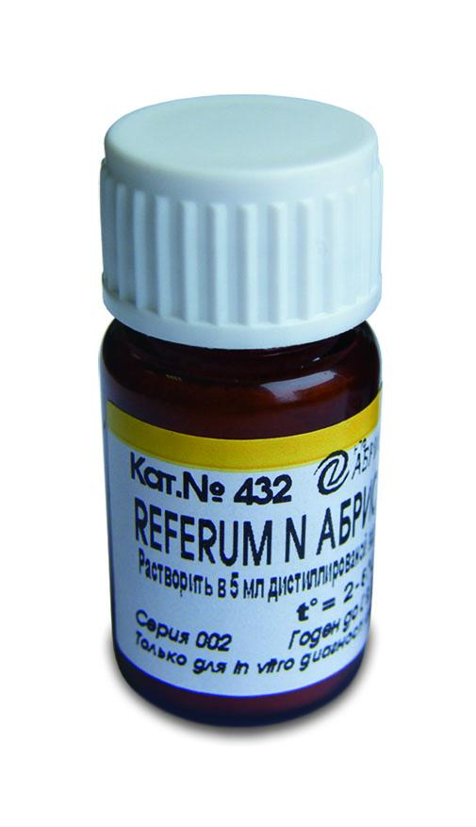
Контрольным материалом является натуральный или искусственный однородный материал, содержащий те же компоненты, что и пробы пациентов. Результат измерения контрольного материала используется для оценки погрешности измерения лабораторного показателя в пробах пациентов.
Контрольные материалы, используемые в клинико-диагностических лабораториях для проведения внутрилабораторного контроля качества количественных методов клинических лабораторных исследований, должны быть рекомендованы к применению Министерством здравоохранения Российской Федерации.
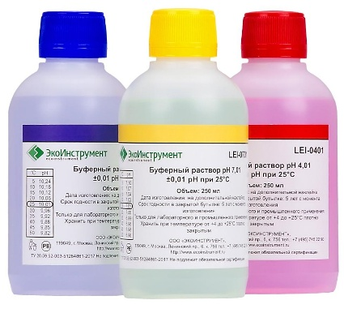
Калибратор (калибровочный материал): стандартный образец, числовое значение которого используется как независимая переменная в калибровочной функции.
При внутрилабораторном контроле используются контрольные материалы с аттестованными и неаттестованными значениями контролируемых показателей.
Аттестованным значением является значение измеряемой характеристики контрольного материала (концентрации вещества, ферментативной активности и т.п.), установленное при его аттестации и приводимое в паспорте и других документах на контрольный материал. Для одного и того же показателя в документах на контрольный материал может быть указано несколько значений отдельно по каждому методу измерения.
Контрольные материалы с аттестованными значениями показателей используются для контроля правильности и воспроизводимости результатов лабораторного анализа, с неаттестованными значениями - только для контроля воспроизводимости.
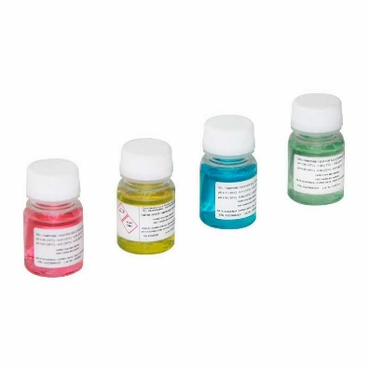
Контрольный материал нельзя использовать одновременно в качестве калибровочного материала.
Контрольные материалы должны соответствовать следующим требованиям:
Матрица, т.е. состав и свойства биологического материала, в котором находится измеряемый компонент (сыворотка крови, плазма, цельная кровь, моча или другой биологический материал), предпочтительнее человеческого происхождения; использование контрольного материала животного или смешанного происхождения допускается, за исключением некоторых аналитических методов (ограничения указываются в инструкции производителя).
Уровни исследуемых компонентов в контрольном материале должны соответствовать значениям показателей в нормальном и патологическом диапазоне; за нормальный принимается диапазон значений лабораторного показателя, соответствующий состоянию здоровья обследуемого, за патологический - диапазон, соответствующий состоянию болезни пациента.
Методы определения показателей в контрольном материале должны соответствовать методам, применяемым в конкретной лаборатории
Срок годности контрольного материала: после изготовления контрольного материала:
- при хранении лиофилизированных форм (при 2-8°С) более 1 года
- для аттестованных, более 2 лет
- для неаттестованных контрольных материалов;
- для жидких контрольных материалов (готовых к употреблению) при 2-8°С
- не менее 3 месяцев;
после вскрытия флакона или реконструкции лиофилизированных форм:
- 4-8 часов при 20-25°С;
время реконструкции лиофилизированных форм - не более 30 минут при 20-25°С.
День 3 (20.11.20)
Использование контрольных материалов
Подготовка контрольного материала к исследованию проводится в соответствии с инструкцией производителя. Контрольные материалы должны исследоваться так же, как пробы пациентов, т.е. в тех же аналитических сериях и условиях.
При реконструкции лиофилизированных форм для уменьшения величины погрешности дозирования необходимо использовать одно и тоже поверенное дозирующее устройство.
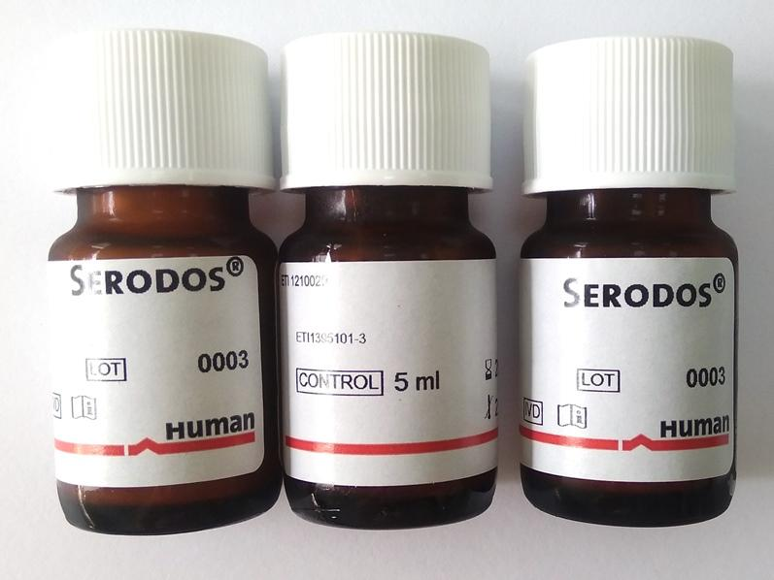
Допускается однократное замораживание и оттаивание реконструированного контрольного материала. Однократное оттаивание замороженного контрольного материала следует проводить при комнатной температуре в водной среде при 20-25°С. Методика замораживания и оттаивания должна быть стандартизована для всех исследуемых показателей в соответствии с инструкцией производителя.
Для экономного использования реконструированного контрольного материала допускается разлить содержимое флакона на аликвоты. Объем аликвот (не менее 0,5 мл) должен помещаться в пробирки или флаконы соответствующего объема с герметичными крышками, которые хранятся при -20°С и более низких температурах для дальнейшего использования.
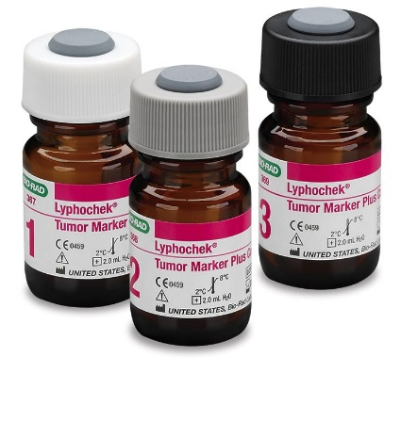
Материал, из которого изготовлены пробирки, не должен адсорбировать компоненты контрольного материала (кальций, альбумин и др.).
При использовании реактивов и калибраторов одного производителя рекомендуется применять аттестованные контрольные материалы другого производителя.
Правила работы с контрольными материалами:
- Открывать пузырек с лиофилизированным материалом очень осторожно. Положить пробку таким образом, чтобы сохранить кусочки лиофилизированного материала, прилипшие к пробке. После добавления воды пробку вставить в пузырек и наклонить его слегка, чтобы пробка омылась водой.
- Использовать только высококачественную очищенную дистиллированную воду.
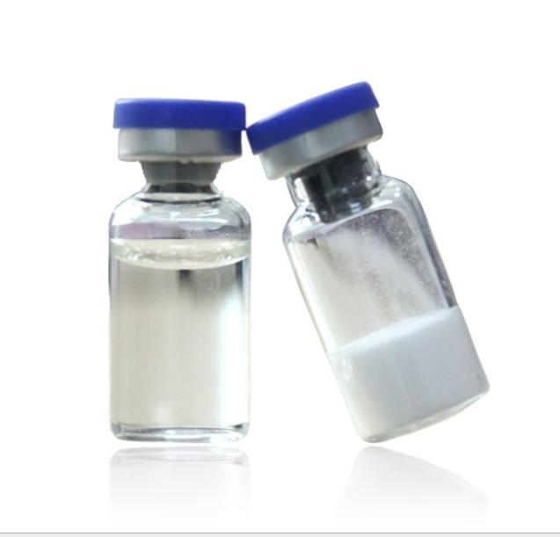
- Использовать хорошо отмытую стеклянную посуду, отвечающую требованиям для анализа кальция, фосфора и белково-связанного йода. Для уменьшения погрешности пипетирования необходимо при добавлении растворителя использовать одну и ту же стеклянную пипетку (класса А или другую тщательно откалиброванную весовым способом), чтобы исключить вариации между пипетками.
- Перемешивать содержимое, мягко покачивая пузырек, не встряхивая. Встряхивание может нарушить большие молекулы (например, молекулы белка), что ведет к возможности возникновения ошибки, особенно при исследовании ферментов.
- Сыворотку оставить растворяться не менее 90 минут, перед анализом обычно перемешать.
- Если растворенную сыворотку замораживали, то нужно дать ей оттаять при комнатной температуре перед использованием. Допускается только однократное замораживание и оттаивание контрольной сыворотки.
- Использовать контрольную сыворотку, по возможности сразу после растворения. Время хранения сыворотки должно быть минимальным. Контрольные материалы должны исследоваться так же, как обычные пробы пациентов, т.е. в тех же сериях и в тех же условиях.

День 4 (21.11.20)
Проведение внутрилабораттрного контроля качества биохимических исследований
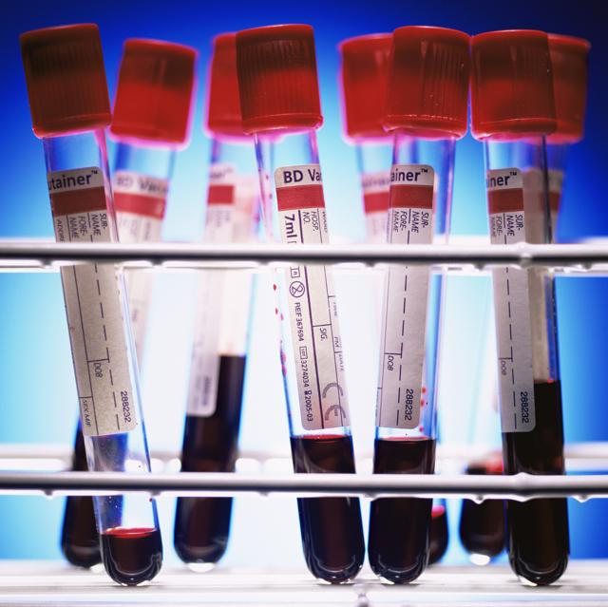
Для биохимических, иммунохимических и гормональных исследований выпускаются контрольные материалы (контрольные сыворотки) промышленного производства, которые разделяются на универсальные и специальные.
Универсальные содержат большое количество компонентов, концентрация или активность которых исследована по широкому спектру методов.
Специальные контрольные сыворотки предназначены для контроля качества определения:
1) наборов показателей, исследуемых с определенной диагностической целью, например для диагностики: анемий; повреждения сердечной мышцы; гипертонии; опухолей ; “педиатрические” - для срочных анализов в неонатологии;
2) отдельных компонентов: С-реактивного белка; ревматоидного фактора; гормонов; этанола; аммиака; газов крови;
3) компонентов, определяемых при терапевтическом мониторинге лекарств;
4) компонентов, исследуемых методами “сухой” химии на отражательных фотометрах.
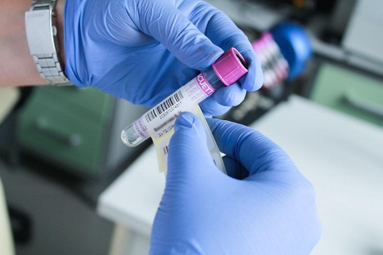
В некоторых специальных контрольных материалах в качестве матрицы используется цельная кровь, например, контрольные материалы для: компонентов, исследование которых проводится методами “сухой” химии (в т.ч.определение глюкозы на портативных глюкометрах); фракций гемоглобина и гликогемоглобинов; токсических веществ.

Проведение оперативного контроля качества
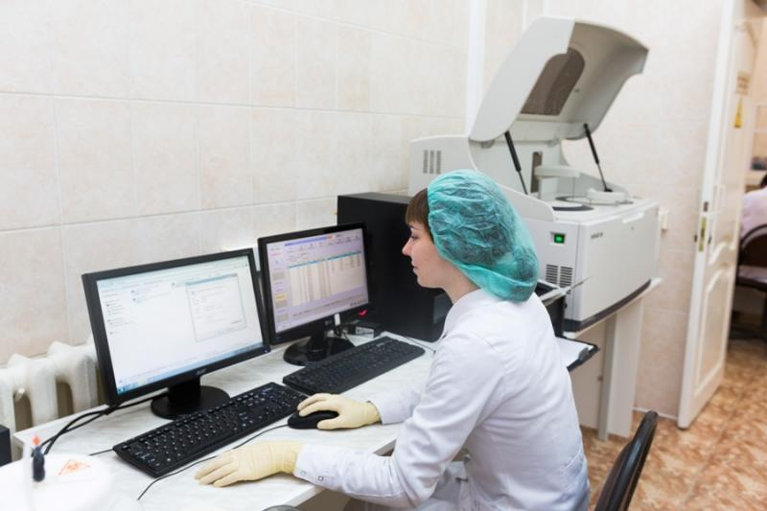
Проведение оперативного контроля качества количественных методов ﻿ лабораторных исследований предполагает ежесерийное измерение ﻿ показателя в контрольных материалах и оценку приемлемости результатов ﻿ исследования проб пациентов. Приемлемость результатов измерений проб ﻿ пациентов каждой аналитической серии оценивают по результатам ﻿ исследования контрольных материалов, с помощью контрольных правил.﻿
Цель: подтверждение стабильности аналитической системы по ﻿ результатам исследования контрольных материалов в каждой аналитической ﻿ серии.﻿
Исследуемый материал: для оперативного контроля качества ﻿ лаборатория должна использовать два аттестованных контрольных материала ﻿ в двух диапазонах определяемых показателей, однако возможно ﻿ использование и двух не аттестованных контрольных материалов в двух ﻿ диапазонах определяемых показателей. В последнем случае в ходе ﻿ ежедневных исследований, возможно, проконтролировать только ﻿ воспроизводимость выполняемых анализов.﻿
Оценка приемлемости результатов проб пациентов в данной ﻿ аналитической серии проводится по результатам измерения контрольных ﻿ материалов с использованием контрольных правил.﻿
Последовательность выполнения:﻿
1. Провести калибровку аналитической системы в соответствии с методикой.﻿
2. Образцы контрольных материалов равномерно распределить среди ﻿ анализируемых проб пациентов.﻿
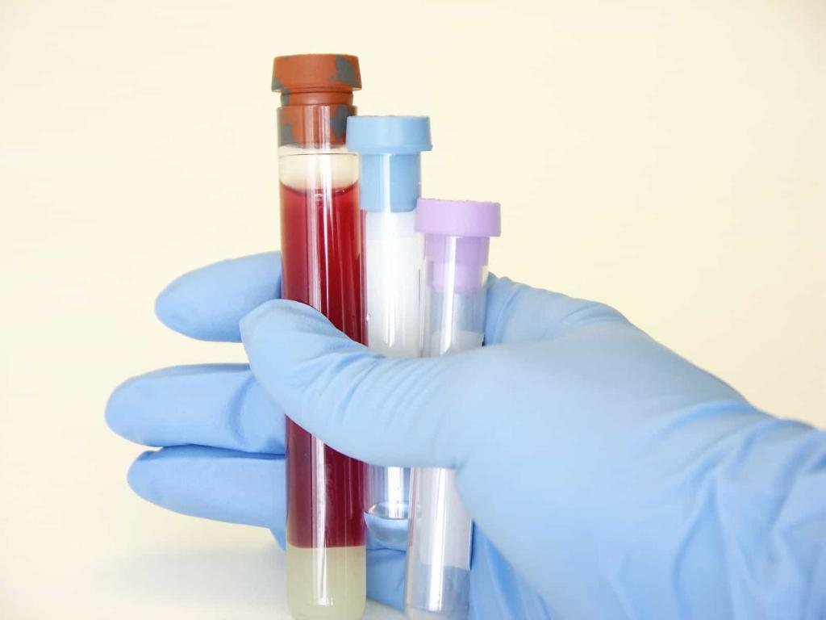
3. Провести в каждой аналитической серии однократное измерение ﻿ показателя в контрольных материалах и образцах пациентов (число ﻿ измерений в аналитической серии не ограничивается).﻿
4. Нанести точки, соответствующие результатам контрольных измерений, на ﻿ соответствующие контрольные карты.﻿ При отклонении результатов контрольных измерений за контрольный ﻿ предел, ограниченный контрольными правилами Westgard, пользуются ﻿ алгоритмом.

День 5 (23.11.20)
Проведение внутрилабораторного контроля качество гематологических исследований
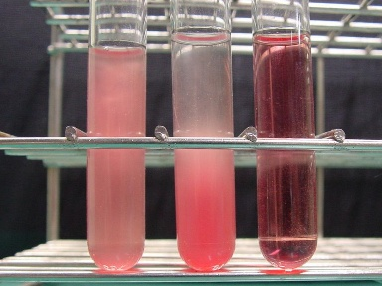
Контроль качества гематологических исследований контроль ﻿ качества предполагает наличие контрольных средств и материалов:﻿
- донорская кровь,﻿
- раствор гемолизированной крови, ﻿
- консервированная кровь, ﻿
- фиксированные клетки крови (суспензия),﻿
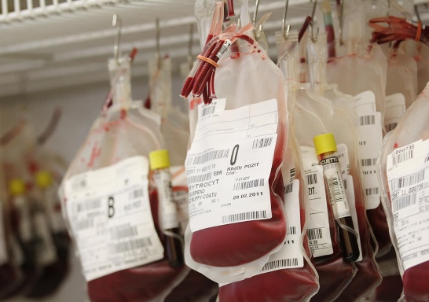
- клетки синтетических и других материалов, имитирующие клетки крови,﻿
- контрольные мазки (окрашенные и неокрашенные, патологические и ﻿ нормальные).﻿
В подсчете и оценке результатов определения количества лейкоцитов, ﻿ эритроцитов и подсчета лейкоцитарной формулы предполагает некоторые ﻿ особенности контроля качества в гематологии. К этим особенностям относят ﻿ визуальный контроль качества приготовления мазков крови, которому ﻿ необходимо уделять внимание, так как качество влияет на распределение ﻿ клеток и их сохранность, что и обуславливает результат подсчета.﻿ Особое внимание следует уделять исключению ошибок при фиксации ﻿ и окраске мазков, которые чаще всего являются причиной неправильной ﻿ дифференцировки и оценки клеток при микроскопии.﻿
Качество результатов исследования крови на гематологическом анализаторе определяется следующими факторами:
- точностью дозирования цельной или разведенной крови;
- точностью дозирования изотонического раствора при разведении крови;
- точностью определения объема суспензии клеток, проходящей через апертуру;
- точностью самого подсчёта клеток;
- точностью определения размера клеток;
- корректностью математических методов обработки первичных результатов измерения.
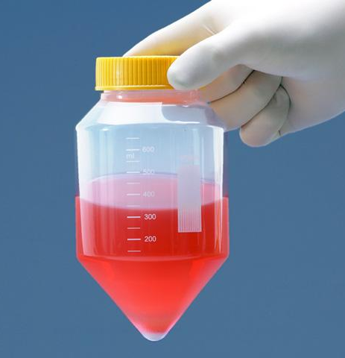
Для проверки точности гематологического анализатора используется стандартный раствор, включающий фиксированные эритроциты и специальные калибровочные микросферы (частицы латекса заданного диаметра). По сути, калибратор является эталоном, под который необходимо настроить показания прибора. Калибратор используется только в свежем виде, иначе анализатор будет выдавать неверные результаты. Этим обусловлены небольшие сроки хранения и стабильности калибратора, значительно меньшие по сравнению с контрольным материалом. Калибратор всегда имеет только точное значение, с допуском, в пределах нормы.
Калибровка обычно требуется:
- при использовании нового лота реагентов
- при использовании нового лота контрольной крови, если не принимаются результаты контроля качества
- после ремонта или технического обслуживания прибора
Если калибровка «не прошла», то есть значения показателей стандартного раствора не попали в допустимые значения,
необходимо предпринять следующие шаги:
- выявить и, при наличии, устранить ошибки преаналитического этапа
- выполнить техническое обслуживание прибора, промыть и очистить апертуру
- провести повторную калибровку

Контрольный материал в гематологии
Правильность калибровки гематологического анализатора проверяют с помощью специального образца – аттестованной контрольной крови. Она используется для проверки:
- воспроизводимости подсчёта клеток
- Правильности разведения
- точности калибровки прибора
Биологическим материалом для проведения контроля качества в гематологии может выступать:
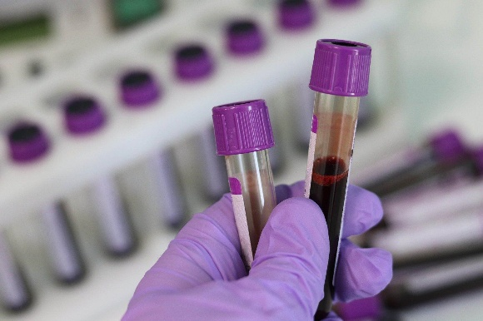
- стабилизированная цельная кровь
- суспензии из искусственных частиц или фиксированных клеток (человека или животного)
- гемолизаты
- фиксированные мазки крови
Клетки контрольного образца крови должны соответствовать следующим требованиям:
- стабильность размеров клеток во времени
- сопоставимость размеров клеток
- подобная плотность
- отсутствие электропроводности
- химическая инертность

День 6 ( 24.11.20)
Проведение внутрилабораторного контроля качества коагуляционных исследований
Выделяют четыре группы факторов, которые влияют на конечный результат коагулологического теста:
- Взятие и подготовка пробы.
- Качество используемых реактивов.
- Подготовка и построение калибровочных графиков.
- Процесс измерения пробы.
Сдавление вены, травматическая венепункция, медленное взятие крови ведут к активации факторов свертывания. Соприкосновение со стенкой пробирки также активирует коагуляцию, поэтому необходимо использовать посуду с несмачиваемой поверхностью. Для избежания образования сгустков кровь тотчас же перемешивается с предварительно добавленным антикоагулянтом. При наличии сгустков кровь для исследования не пригодна.
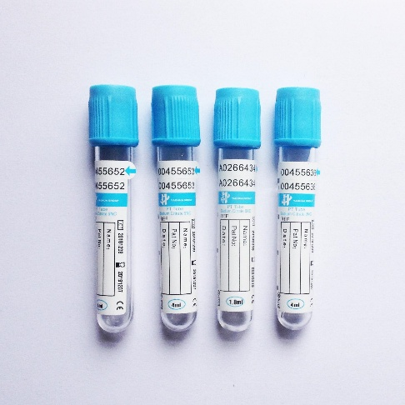
В качестве антикоагулянта используются цитрат натрия, оксалат натрия, гепарин и ЭДТА. Необходимо учитывать, что в оксалатной плазме некоторые факторы свертывания нестабильны, гепарин и ЭДТА ингибируют факторы свертывания и мешают регистрации конечной точки свертывания. По этим причинам рекомендуется использовать в качестве антикоагулянта 3.8% цитрат натрия. При расчете необходимого объема антикоагулянта учитывают гематокрит, т.к. при его отклонении от нормы изменяется фактический объем плазмы, поэтому для соблюдения соотношения «объем плазмы: объем антикоагулянта» вносятся коррективы: чем выше гематокрит, тем меньше требуется антикоагулянта. Необходимые поправки определяют по разработанным таблицам расчета объема антикоагулянта в зависимости от гематокрита. Лаборатория должна быть информирована о приеме пациентом антикоагулянтов для правильной оценки получаемых результатов и выбора алгоритма обследования.
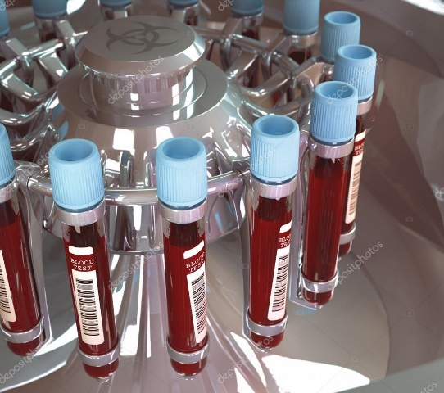
Для получения плазмы кровь с добавлением цитрата натрия центрифугируется. Важно соблюдение режима центрифугирования: 1000-1500об./мин., 10 мин. для получения плазмы богатой тромбоцитами и 4500об./мин., 20 мин. для получения бестромбоцитарной плазмы. После центрифугирования плазма тотчас же отделяется пипетками с несмачиваемой поверхности, пробирки с плазмой закрываются пробками. Гемолизированная плазма не пригодна для исследований.
Образцы крови для коагулологических исследований хранят и транспортируют при 4-8 градусах, при необходимости сохранения плазмы ее замораживают при -20.
Особое влияние имеет взятие, хранение и подготовка пробы.
Для исследований свертывающей способности используется кровь, полученная иглой при венопункции самотеком.
Первые 4-5 капель собирают на ватный тампон.
Кровь должна стекать по стенке пробирки.
В кровь нужно немедленно добавить соответствующее количество антикоагулянта, пробирку быстро закрыть и осторожно перевернуть (3-4 раза) для перемешивания. В качестве антикоагулянта рекомендуется использовать 3,8%-ный раствор цитрата натрия в соотношении 9:1.
Образцы крови, подлежащие исследованию, хранят при 4-8ºС. А плазму для исследования функций тромбоцитов хранят при температуре 14-18ºС.
В течение 60 мин после венопункции образцы рекомендуют отцентрифугировать. После центрифугирования плазма отделяется от эритроцитов с помощью пластмассовой пипетки или пипетки с не смачиваемой поверхностью. После отделения плазмы необходимо плотно закрыть пробирки с пробами для предохранения от потери СО2и повышения рН.
Для построения калибровочного графика в качестве референтного образца используют слив свежей плазмы (не менее 7 доноров).
Не рекомендуется использовать хромовую смесь для мытья пробирок, так как кислота меняет структуру стекла и оказывает такое же воздействие, как и силикон. Частичное тромбопластиновое время может удлиняться, если его определение провести в пробирках, вымытых с применением хромовой смеси.
Посуда, используемая для коагулологических исследований, должна быть чистой, с несмачиваемой поверхностью.
Должны использоваться реактивы, имеющие разрешение МЗ РФ с неистекшим сроком использования и соблюдавшимися условиями хранения. В коагулологических исследованиях применяются реактивы биологического происхождения. Их стабильность обеспечивается хранением при -20, буферные и солевые реактивы хранятся при 0-4 ºС. Для приготовления реактивов используют свежую дистиллированную или деионизированную воду, строго соблюдая указания к наборам реактивов.
Нормальные величины почти для всех коагулологических тестов устанавливаются с использованием водяной бани при температуре 37±1ºС. Нужно соблюдать точное время инкубации. Чрезмерный перегрев может привести к удлинению результатов.
Особое значение имеет правильность определения времени. Запуск секундомера должен быть скоординирован с приливанием хлорида кальция или плазмы, а остановка – с появлением нитей фибрина (сетки).
Необходимо особое внимание обращать на контроль качества реактивов. Хранить все буферные и солевые растворы следует при температуре 0-4ºС. В этом случае они будут оставаться стабильными до тех пор пока не произойдет бактериального загрязнения.
Большинство реактивов биологического происхождения хранят при -20ºС. В этих условиях возможно сохранить стабильность реактивов не менее одного года. После размораживания реактивы следует держать на льду и использовать в течение нескольких часов.
Особое значение имеет стандартизация тромбопластина.
Так как выпускаются разные виды тромбопластинов, то для получения сравнимых результатов важно использовать стандартизированные эталонные препараты тромбопластина, которые откалиброваны по международным референтным препаратам тромбопластина ВОЗ и их активность выражена в виде международного индекса чувствительности (МИЧ). Поэтому каждый результат протромбинового времени (ПВ) выражают в виде международного нормализованного отношения (МНО) по формуле:

МНО = ( ПВ больного ) МИЧ
ПВ нормальной плазмы

Контрольные материалы для коагулологических исследований: смешанная свежая плазма доноров (не менее 20 человек), стандартная лиофилизированная плазма, контрольная плазма с дефицитом факторов свертывания, контрольная плазма для контроля за приемом антикоагулянтов.

Принципы контроля качества коагулологических исследований
Ежедневно сотрудник лаборатории при проведении всех видов коагулологического анализа крови одновременно с пробами пациентов исследует контрольный материал, который берется в таком же количестве.
Определение каждого параметра проводят тем методом, который используется в данной лаборатории.

Контрольные материалы для контроля коагулологических исследований
В качестве контрольного материала используют контрольные материалы и слитую плазму с нормальным или пролонгированным временем свертывания, которая разлита во флаконы и быстро заморожена. Основное требование к плазме – отсутствие в ней эритроцитов и следов гемолиза. Контрольную плазму каждый день размораживают и используют в начале работы и через каждые 20 проб.
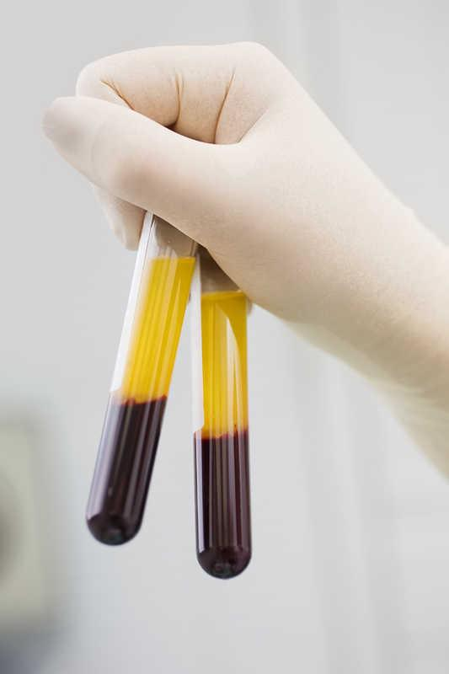
Особое внимание следует обратить на исключение ошибок при взятии проб и лабораторных ошибок.
К ним относятся:
- Ошибки при взятии крови:
- неправильная венопункция,
- гемолизированная плазма,
- неправильное соотношение кровь : антикоагулянт,
- примесь тканевой жидкости,
- наличие сгустков крови,
- присутствие гепарина.
- Лабораторные ошибки:
- неправильное взвешивание и дозировка реактивов,
- использование реактивов с истекшим сроком годности,
- использование непригодного оборудования,
- перепутывание проб,
- неправильная регистрация результатов.

Лист лабораторных исследований.
7семестр

Исследования | Количество исследований по дням практики. |  |  |  |  |  | итого
 | 1 | 2 | 3 | 4 | 5 | 6
Работа с  нормативными  документам | 1 | 1 | 1 | 1 | 1 | 1 | 6
Подготовка  контрольных  материалов | 1 | 1 | 1 | 1 | 1 | 1 | 6
Проведение внутрилабораторного контроля качества биохимических исследований | 1 |  | 1 | 1 |  | 1 | 4
Проведение внутрилабораторного контроля качества гематологических исследований | 1 | 1 |  | 1 | 1 |  | 4
Проведение внутрилабораторного контроля качества коагулологических исследований |  | 1 | 1 |  | 1 | 1 | 4
Проведение внутрилабораторного контроля качества общеклинических исследований |  |  | 1 |  | 1 |  | 2

ОТЧЕТ ПО ПРОИЗВОДСТВЕННОЙ ПРАКТИКЕ

Ф.И.О. обучающегося ___Хасанова Хуршедахон Неъматуллоевна __
Группы 407 специальности Лабораторная диагностика

Проходившего (ей) производственную практику с 18.11.20 по 24.11.2020г.

За время прохождения практики мною выполнены следующие объемы работ:
1. Цифровой отчет

№ | Виды работ | Количество
1. | Изучение нормативных документов, регламентирующих деятельность лабораторной службы | 6
2. | -приготовление контрольных материалов | 6
3. | - подготовка оборудования, посуды для исследования | 6
4. | проведение внутрилабораторного контроля качества лабораторных исследований | 12
5 | - использование в контроле качества автоматизированных систем. | 6
6 | - Регистрация результатов исследования. | 5
7 | - проведение мероприятий по стерилизации и дезинфекции лабораторной посуды, инструментария, средств защиты;  - утилизация отработанного материала. | 6

2. Текстовой отчет

- Умения, которыми хорошо овладел в ходе практики: проведение
Внутрилабораторного контроля качества: разведение контрольного
Материала, калибровка, измерение аналитической серии, построение
контрольной карты
- Самостоятельная работа: разведение контрольных материалов,
Калибровка, измерение аналитической серии
- Помощь оказана со стороны методических и непосредственных руководителей: оказана на всех этапах исследования
- Замечания и предложения по прохождению практики: нет
Общий руководитель практики ________________ Кузовникова И.А.
(подпись) (ФИО)

М.П.организации

ХАРАКТЕРИСТИКА
Хасанова Хуршедахон Неъматуллоевна
ФИО
обучающийся (ая) на __4____курсе по специальности СПО
31.02.03 Лабораторная диагностика
код наименование
успешно прошел (ла) производственную практику по профессиональному модулю:
Управление качеством лабораторных исследований
наименование профессионального модуля

в объеме___36___ часов с «_18__» 11. 2020 г.. по «__24__» _11_ 2020 г.

в организации Красноярская городская поликлиника 2

наименование организации, юридический адрес
За время прохождения практики:

№  ок/пк | Критерии оценки | Оценка (да/нет)
ОК13 | Быстро и правильно готовит рабочее место в соответствии с методикой.
ПК 8.1 | Способен организовать работу младшего персонала
ПК 8.2 | Соблюдает форму заполнения учетно-отчетной документации
ПК 8.3 ПК 8.4 ОК2 | Соблюдает методику проведения контроля качества лабораторных исследований.  Правильно интерпретирует результаты исследований.
ОК 11 | Проводит мероприятия по стерилизации и дезинфекции лабораторной посуды, инструментария, средств защиты. Утилизирует отработанный материал в соответствии с инструкциями и СанПин.
OK1 | Демонстрирует интерес к профессии. Внешний вид опрятный, аккуратный.
OK 6 | Относится к медицинскому персоналу и пациентам уважительно, отзывчиво, внимательно. Отношение к окружающим бесконфликтное.
OK 7 | Проявляет самостоятельность в работе, целеустремленность, сзрганизаторские способности.
OK 9 | Способен освоить новое оборудование или методику (при ее замене).
OK 10 | Демонстрирует толерантное отношение к представителям иных культур, народов, религий.
OK 12 | Способен оказать первую медицинскую помощь при неотложных ситуациях
OK14 | Соблюдает санитарно-гигиенический режим, правила ОТ и противопожарной безопасности. Отсутствие вредных привычек. Участвует в мероприятиях по профилактике профессиональных заболеваний
«24» ноября 2020г.

Подпись непосредственного руководителя практики

Кузовникова И.А. /ФИО, должность

Подпись общего руководителя практики

Кузовникова И.А. /ФИО, должность
м.п.

